Liquibase
Author： | 陈勇俊
E-Mail： | yongjun69.chen@gmail.com
Creation Date： | 2015-11-05
Last Update：
Document Ref： | <Document Reference Number>
Version： | 1.0

文档控制

更改记录

日期 | 作者 | 版本 | 更改参考
2015-08-02 | Yongjun.Chen | 1.0

审阅记录

姓名 | 职位 | 签字

分发人员

编码 | 姓名 | 地点和位置 | 签名

简介
Liquibase是一个用于跟踪、管理和应用数据库变化的开源的数据库重构工具。它将所有数据库的变化（包括结构和数据）都保存在XML文件中，便于版本控制。

Liquibase具备如下特性：
- 不依赖于特定的数据库，目前支持包括Oracle/Sql Server/DB2/MySql/Sybase/PostgreSQ等多种数据库，这样在数据库的部署和升级环节可帮助应用系统支持多数据库。
- 提供数据库比较功能，比较结果保存在XML中，基于该XML你可用Liquibase轻松部署或升级数据库。
- 以XML存储数据库变化，其中以作者和ID唯一标识一个变化（ChangSet），支持数据库变化的合并，因此支持多开发人员同时工作。
- 在数据库中保存数据库修改历史（DatabaseChangeHistory），在数据库升级时自动跳过已应用的变化（ChangSet）。
- 提供变化应用的回滚功能，可按时间、数量或标签（tag）回滚已应用的变化。通过这种方式，开发人员可轻易的还原数据库在任何时间点的状态。
- 可生成数据库修改文档（HTML格式）
- 提供数据重构的独立的IDE和Eclipse插件

使用案例
本文档所涉及的资源可以通过链接下载：
http://pan.baidu.com/s/1i3KwB7v

Download
官方下载Liquibase执行程序
http://www.liquibase.org/download/index.html
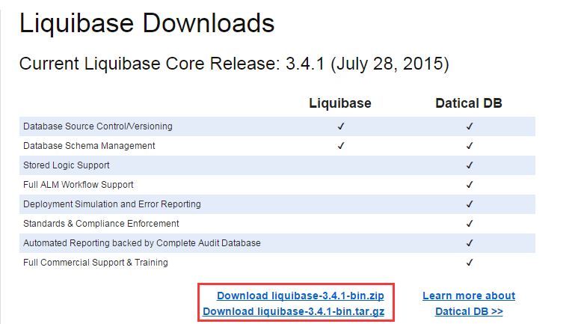

这里down了 liquibase-3.4.1-bin.tar.gz，在linux中解压后有以下文件
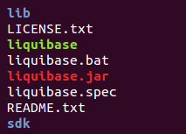
liquibase为可执行文件，可直接运行liquibase命令
liquibase.jar 可以以jar包运行运行liquibase命令

使用步骤
使用Liquibase，需要四个步骤
- 创建一个数据库 变更日志(change log) 文件
- 在 变更日志 文件内创建一个/多个 变更集(change set)
- 通过命令或脚本对数据库运行变更集
- 检验数据库中的变更

创建变更日志文件/changelog file
数据库 变更日志 文件包含了所有的数据库变更，这里，仅创建一个空的 变更日志 的xml文件，后面可以往里面添加 变更集(change set)。
代码如下，官方链接：
http://www.liquibase.org/documentation/databasechangelog.html

<?xml version="1.0" encoding="UTF-8"?>

<databaseChangeLog
xmlns="http://www.liquibase.org/xml/ns/dbchangelog"
xmlns:xsi="http://www.w3.org/2001/XMLSchema-instance"
xsi:schemaLocation="http://www.liquibase.org/xml/ns/dbchangelog
http://www.liquibase.org/xml/ns/dbchangelog/dbchangelog-3.1.xsd">
</databaseChangeLog>

添加变更集/change set
变更集 指对数据库的一次变更，如创建表、创建索引、更新字段等数据库操作。虽然一个变更集允许包含多种变更，但每个变更集最好只做一次变更。
变更集通过属性 id + author 唯一标识。
下面举例：
<?xml version="1.0" encoding="UTF-8"?>

<databaseChangeLog
xmlns="http://www.liquibase.org/xml/ns/dbchangelog"
xmlns:xsi="http://www.w3.org/2001/XMLSchema-instance"
xsi:schemaLocation="http://www.liquibase.org/xml/ns/dbchangelog
http://www.liquibase.org/xml/ns/dbchangelog/dbchangelog-3.1.xsd">

<changeSet id="1" author="bob">
<createTable tableName="department">
<column name="id" type="int">
<constraints primaryKey="true" nullable="false"/>
</column>
<column name="name" type="varchar(50)">
<constraints nullable="false"/>
</column>
<column name="active" type="boolean" defaultValueBoolean="true"/>
</createTable>
</changeSet>
<changeSet id="2" author="bob">
<createIndex indexName="department_n1" tableName="department">
<column name="name"/>
</createIndex>
</changeSet>
</databaseChangeLog>
以上变更日志文件中包含两个变更集，一个是创建表department，另一个是为表创建索引
将以上文件保存为 changelogdemo.xml

运行变更集
假设目标数据库为Mysql，配置信息：
user：liquibase_dev
password:liquibase_dev
url: "jdbc:mysql://127.0.0.1/liquibase_dev"

JDBC连接jar包为：mysql-connector-java-5.1.35.jar，将其拷贝到liquibase目录

下面执行命令将变更集更新到数据库
./liquibase
--driver=com.mysql.jdbc.Driver \
--classpath=mysql-connector-java-5.1.35.jar \
--changeLogFile=changelogdemo.xml \
--url="jdbc:mysql://127.0.0.1/liquibase_dev" \
--username=liquibase_dev \
--password=liquibase_dev \
update

运行完成后会有提示
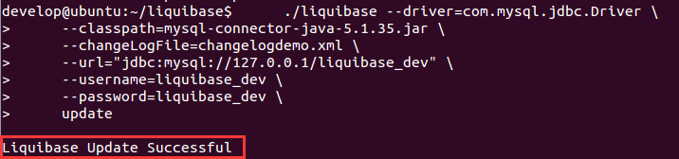
成功的运行了变更集，创建了表department和响应的索引
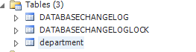
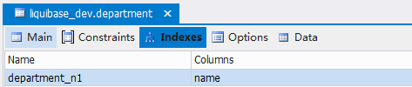

同时，自动创建了两张数据变更记录表，表databasechangelog记录了数据库的变更记录，每次变更的id、作者、文件路径、执行变更采用的方式以及tag等信息。
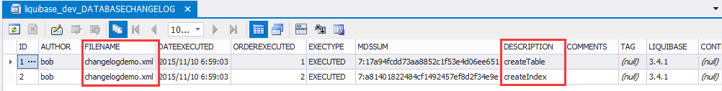
至此，完成了liquibase的基本演示。

常用功能

生成数据库变更日志
为当前数据库所有对象生成变更日志文件，会根据指定的变更日志文件名生成对应的文件
使用 generateChangeLog命令选项
./liquibase \
--driver=com.mysql.jdbc.Driver \
--classpath=mysql-connector-java-5.1.35.jar \
--changeLogFile=liquibase_dev_changelog.xml \
--url="jdbc:mysql://127.0.0.1/liquibase_dev" \
--username=liquibase_dev \
--password=liquibase_dev \
generateChangeLog

生成的变更日志文件内容如下：
根据所有数据库对象生成了对象的变更集，如创建表、主键、索引，通过以下变更日志文件，可以将该数据库结构迁移到其他数据库。
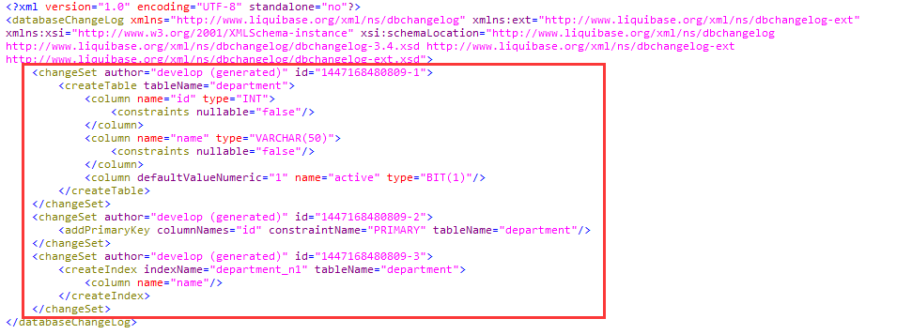

数据库比对
通过数据库比对，可以对比两个数据库在结构上的差异，实现不同环境之间的数据迁移。

假设正式环境数据库为Mysql，配置信息：
user：liquibase_prod
password:liquibase_prod
url: "jdbc:mysql://127.0.0.1/liquibase_prod"

现在通过该功能迁移数据结构，其中 references*相关属性是基数据库，没有前缀的是目标数据库，下面的命令将产生从 liquibase_dev迁移到liquibase_prod的变更日志文件
./liquibase \
--driver=com.mysql.jdbc.Driver \
--classpath=mysql-connector-java-5.1.35.jar \
--changeLogFile=dev_to_prod.xml \
--url="jdbc:mysql://127.0.0.1/liquibase_prod" \
--username=liquibase_prod \
--password=liquibase_prod \
diffChangeLog \
--referenceUrl="jdbc:mysql://127.0.0.1/liquibase_dev" \
--referenceUsername=liquibase_dev \
--referencePassword=liquibase_dev

如下图，变更日志为创建表。
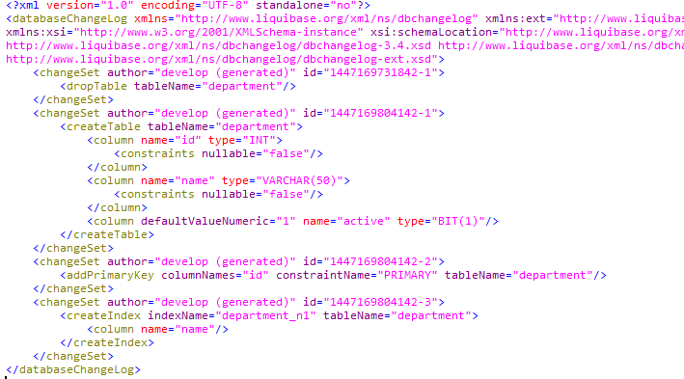
比对数据库差异有两种模式，一种是上面的 diffChangeLog 模式，上面的模式可以指定一个变更日志文件名，这样变更记录会放到文件里。
还有一种是 diff模式，即report模式，会将变更日志文件内容显示在控制台上，不建议采用。
以下为diff模式，不需要指定变更日志文件名
./liquibase \
--driver=com.mysql.jdbc.Driver \
--classpath=mysql-connector-java-5.1.35.jar \
--url="jdbc:mysql://127.0.0.1/liquibase_prod" \
--username=liquibase_prod \
--password=liquibase_prod \
diff \
--referenceUrl="jdbc:mysql://127.0.0.1/liquibase_dev" \
--referenceUsername=liquibase_dev \
--referencePassword=liquibase_dev

迁移时，生成变更日志文件后，再为正式环境运行该变更日志文件即可。

通过.jar包运行命令
除了通过shell脚本运行命令外，也可以通过 liquibase.jar运行。
如下：
java -jar liquibase.jar
--driver=com.mysql.jdbc.Driver \
--classpath=mysql-connector-java-5.1.35.jar \
--changeLogFile=changelogdemo.xml \
--url="jdbc:mysql://127.0.0.1/liquibase_dev" \
--username=liquibase_dev \
--password=liquibase_dev \
update

已解决及未解决的问题

未解决的问题

编号 | 说明 | 影响程度 | 负责人 | 计划日期
1
2
3
4

已解决的问题

编号 | 说明 | 解决方法 | 负责人 | 解决日期
1
2
3
4

